ЗВЯГЕЛЬСЬКИЙ МІСЬКИЙ ГОЛОВА
РОЗПОРЯДЖЕННЯ

15.09.2023 №260(о)

Про проведення Звягельського
Ярмарку з продажу виробів
сільгосппродукції,
продовольчих товарів
та сувенірних виробів

Керуючись пунктами 19, 20 частини четвертої статті 42 Закону України «Про місцеве самоврядування в Україні», рішенням міської ради
від 10.09.2020 № 1014 «Про організацію виїзної (виносної) торгівлі та надання послуг у сфері розваг на території Новоград-Волинської міської об’єднаної територіальної громади», в рамках плану заходів Програми взаємодії з малим та середнім підприємництвом Звягельської міської територіальної громади на 2022-2026 роки, з метою популяризації місцевих виробників, майстрів, надавачів послуг:
1. Провести 16 вересня 2023 року Звягельський ярмарок з продажу сільгосппродукції, продовольчих товарів та сувенірних виробів (далі – Звягельський Ярмарок) з 10.00 до 17.00.
2. Відділу економічного планування та підприємницької діяльності міської ради (Володіна А.В.) залучити до Звягельського Ярмарку майстрів, підприємства торгівлі, підприємства харчопереробної промисловості, фермерські господарства тощо.
3. Управлінню культури і туризму міської ради (Широкопояс О.Ю) надати матеріально – технічне обладнання.
4. Суб’єктам господарювання, залученим до участі у Звягельському Ярмарку, забезпечити дотримання санітарних норм та належного стану робочих місць, Правил благоустрою і тиші, встановлених на території громади.
5. Затвердити схему перекриття руху автотранспорту в центральній частині міста Звягель по вулиці Шевченка під час проведення Звягельського Ярмарку (додається).
6. Рекомендувати районному відділу поліції Головного управління Національної поліції в Житомирській області (Гнатенко А.І.) перекрити рух автотранспорту згідно схеми перекриття руху.
7. Комунальному підприємству Звягельської міської ради «Звягельсервіс» (Мартинюк А.Л.) встановити необхідні дорожні знаки та засоби примусового обмеження руху автотранспорту згідно схеми перекриття руху.
8. Відділу інформації міської ради (Васільєва Л.В.) забезпечити висвітлення проведення Звягельського Ярмарку.
9. Контроль за виконанням цього розпорядження покласти на заступника міського голови Гудзь І.Л.

Міський голова Микола БОРОВЕЦЬ

Додаток
до розпорядження
міського голови
від 15.09.2023 №260(о)

СХЕМА
ПЕРЕКРИТТЯ РУХУ АВТОТРАНСПОРТУ В ЦЕНТРАЛЬНІЙ ЧАСТИНІ МІСТА ПО ВУЛ. ШЕВЧЕНКА

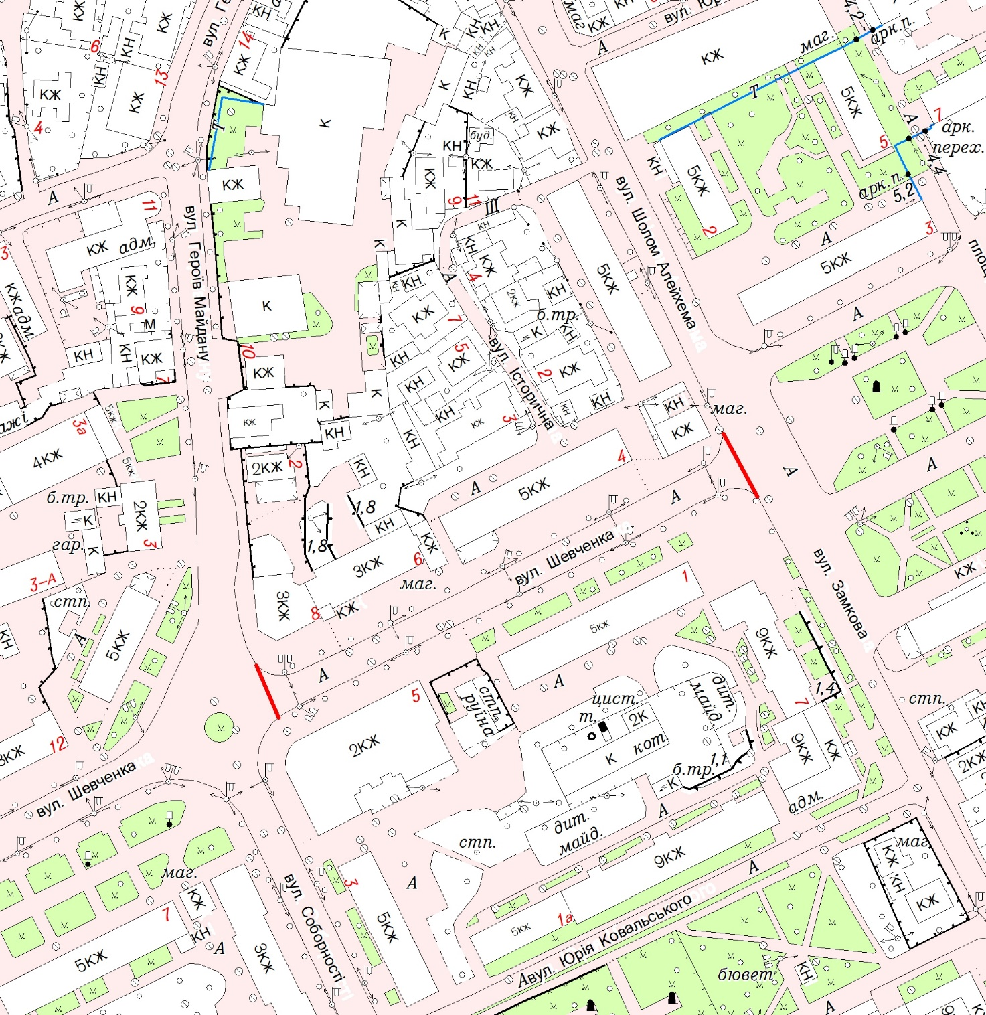

Керуючий справами виконавчого
комітету міської ради Олександр ДОЛЯ

